TOÁN . Tiết 121
EM VUI HỌC TOÁN (T2)
Thời gian thực hiện ngày 3 tháng 3 năm 2025

I. YÊU CẦU CẦN ĐẠT:
1. Năng lực đặc thù:
- Thực hành vẽ trang trí hình tròn, vẽ đường tròn không cần dùng compa.
- Phát triển năng lực lập luận, tư duy toán học và năng lực giao tiếp toán học.
2. Năng lực chung.
- Năng lực tự chủ, tự học: Chủ động học tập, tìm hiểu nội dung bài học. Biết lắng nghe và trả lời nội dung trong bài học.
- Năng lực giải quyết vấn đề và sáng tạo: tham gia tích cực trò chơi, vận dụng.
- Năng lực giao tiếp và hợp tác: Thực hiện tốt nhiệm vụ trong hoạt động nhóm.
3. Phẩm chất.
- Phẩm chất nhân ái: Có ý thức giúp đỡ lẫn nhau trong hoạt động nhóm để hoàn thành nhiệm vụ.
- Phẩm chất chăm chỉ: Chăm chỉ suy nghĩ, trả lời câu hỏi; làm tốt các bài tập.
- Phẩm chất trách nhiệm: Giữ trật tự, biết lắng nghe, học tập nghiêm túc.
II. ĐỒ DÙNG DẠY HỌC
- Kế hoạch bài dạy, bảng phụ.
- SGK và các thiết bị, học liệu phục vụ cho tiết dạy.

III. HOẠT ĐỘNG DẠY HỌC
Hoạt động của giáo viên | Hoạt động của học sinh
1. Khởi động:
- Mục tiêu: + Tạo không khí vui vẻ, phấn khởi trước giờ học.
+ Kiểm tra kiến thức đã học của học sinh ở bài trước.
- Cách tiến hành:
- GV tổ chức trò chơi để khởi động bài học.  + Quan sát hình và trả lời các dạng hình khối nào:  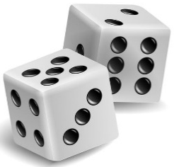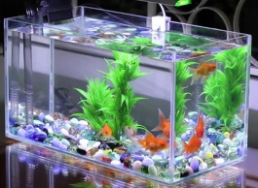  - GV Nhận xét, tuyên dương.  - GV dẫn dắt vào bài mới. | - HS tham gia trò chơi  + Lon coca: hình khối trụ  + Quả địa cầu: hình khối cầu.  + Con xúc xắc: hình khối lập phương  + Bể cá: Hình khối hộp chữ nhật.  - HS lắng nghe.
2. Luyện tập:
- Mục tiêu:
+ Vẽ đường tròn không cần dùng compa..
+ Phát triển năng lực lập luận, tư duy toán học và năng lực giao tiếp toán học.
- Cách tiến hành:
*Hoạt động: Vẽ đường tròn mà không dùng compa. (Làm việc nhóm)  - GV mời HS quan sát tranh và thảo luận về vẽ đường tròn lớn trên sân trường mà không dùng compa.  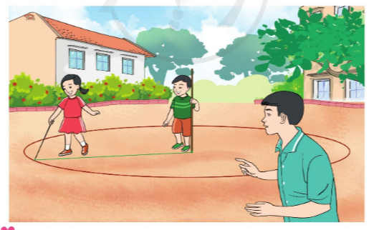  + Tranh vẽ gì:  + Làm thế nào để các bạn vẽ được hình tròn to trên sân trường?  - GV hướng dẫn các vẽ  + Tâm của hình tròn là một điểm có thể xác định được bằng cách dùng một cái cọc (như trong hình vẽ ban nam đang đứng), bán kính hình tròn có thể dùng một sợi dây một buộc vào cái cọc làm tâm, một đầu kia buộc vào 1 thanh gỗ hoặc một que củi. Một bạn giữ cọc ở tâm cố dịnh, một ban cầm que củi/gỗ kéo dài căng và di chuyển 1 vòng quanh cọc. Đầu que củi/thanh gỗ vạch lên đất một đường tròn.  - GV yêu cầu hs vẽ 1 đường tròn trên nên đất với bán kính tùy thích,  - GV nhận xét, tuyên dương. | - 1 HS đọc đề bài.  - HS quan sát tranh và thảo luận.  - 2 bạn nhỏ đang chơi ở cái sân rất rộng và hai bạn đang vẽ một đường tròn to.  - Thảo luận về nêu cách vẽ.  - HS lắng nghe.  - Thành viên các nhóm thay phiên nhau vẽ đường tròn theo kích thước tùy chọn.  - Các nhóm nhận xét nhóm khác.
3. Vận dụng.
- Mục tiêu:
+ Củng cố những kiến thức đã học trong tiết học để học sinh khắc sâu nội dung.
+ Vận dụng kiến thức đã học vào thực tiễn. Tập ước lượng một số vật, đồ vật không có số lượng cụ thể.
+ Tạo không khí vui vẻ, hào hứng, lưu luyến sau khi học sinh bài học.
- Cách tiến hành:
A, Quan sát tranh và nhận xét cách ước lượng của 2 bạn nhỏ dưới đây.  - GV yêu cầu học sinh quan sát tranh.  - YC HS trả lời.  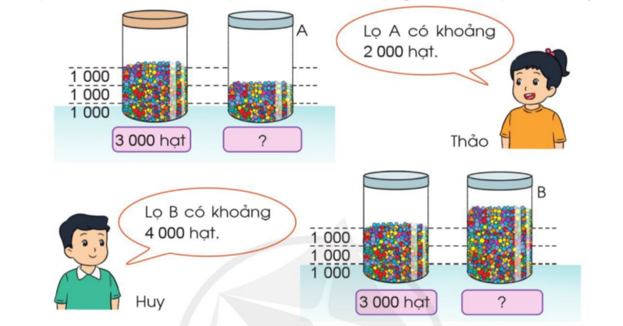  - GV nhận xét.  b, Quan sát tranh rồi ước lượng số gam hạt sen trong mỗi lọ.  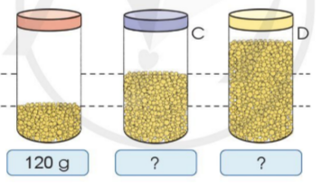  - GV nhận xét.  c, Quan sát tranh rồi ước lượng mỗi bình sau chứa khoảng bao nhiêu lít nước.  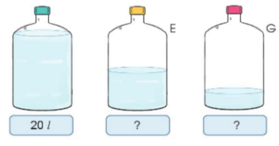  - GV nhận xét, tuyên dương  - HS nêu cảm nhận sau giờ học.  - Nhận xét tiết học. | - HS quan sát tranh.  - HS trả lời.  + Dựa vào vạch chia sẵn ở lọ thứ nhất 3000 hạt, bạn Thảo ước lượng lọ A có khoảng 2000 hạt.  + Dựa vào lọ có sẵn 3000 hạt bạn Huy thấy lọ B nhiều hơn và ước lượng được 4000 hạt.  - HS quan sát tranh và ước lượng.  + Lọ thứ hai gấp 2 lần lọ thứ nhất: 240g  + Lọ thứ ba gấp 3 lần lọ thứ nhất:  360g  - HS lắng nghe.  + Bình thứ hai giảm 1 nửa so với bình thứ nhất: 10l  + Bình thứ ba giảm 1 nửa so với bình thứ hai: 5l  - HS nêu.
IV. Điều chỉnh sau bài dạy:
......................................................................................................................................
......................................................................................................................................
......................................................................................................................................

